**Jobsheet 9 Pemrograman Web**

**Memahami Penerapan Struktur Kontrol Percabangan**

**Kelas X TKI SMKN 1 Katapang**

**Semester 2 Tahun Ajaran 2015/2016**

1. **Tujuan**

Mengetahui format percabangan dalam program.

Memahami penerapan percabangan dalam program.

1. **Tes Pengetahuan Awal**
2. Soal 1

…………………………………………………………………………………………………………………………………………………………………………………………………………………………………………………………………………………………………………………………………………………………………………

1. Soal 2

…………………………………………………………………………………………………………………………………………………………………………………………………………………………………………………………………………………………………………………………………………………………………………

1. Soal 3

…………………………………………………………………………………………………………………………………………………………………………………………………………………………………………………………………………………………………………………………………………………………………………

1. Soal 4

…………………………………………………………………………………………………………………………………………………………………………………………………………………………………………………………………………………………………………………………………………………………………………

1. Soal 5

…………………………………………………………………………………………………………………………………………………………………………………………………………………………………………………………………………………………………………………………………………………………………………

1. **Alat dan Bahan**

a. PC/Laptop

b. Aplikasi text editor (notepad++, sublime text, dll)

c. Browser

1. **Landasan Teori**

**Struktur Percabangan**

Konsep percabangan dalam pemrograman mirip seperti konsep percabangan di jalan raya, yang penentuan arahnya ditentukan berdasarkan tujuan dari user. Arah disini menunjukkan bagian program yang akan dieksekusi, sedangkan tujuan merupakan data masukan yang digunakan percabangan untuk mengambil keputusan. Secara umum percabangan digambarkan sebagai berikut.



**Jenis-jenis Percabangan**

* If
* Else If
* Else
* Switch

**Pembuatan Percabangan**

Jika dituliskan dalam format kode program dinyatakan seperti berikut ini :

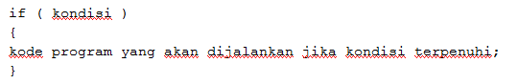

Terpenuhinya suau kondisi ini secara pemrograman berarti bahwa kondisi tersebut memiliki nilai boolean true. Blok program yang akan dijalankan ditempatkan di dalam kurung kurawal. Berikut ini merupakan contoh program dengan kondisi yang akan menghasilkan nilai true atau false sesuai input umur yang diberikan.

Berikut ini merupakan format lainnya yang dapat digunakan untuk menerima kondisi yang tidak sesuai.

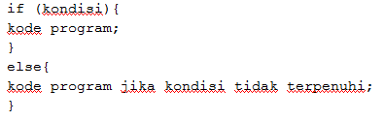

Untuk kondisi yang lebih dari satu dapat juga dibuat menggunakan format berikut.

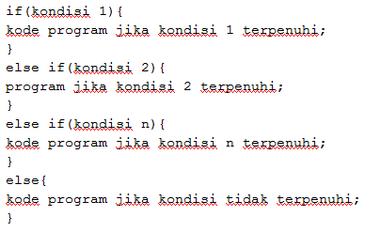

**Switch**

Switch merupakan bentuk lain dari percabangan. Konsep ini berguna apabila kondisi yang akan ditentukan memiliki nilai tertentu. Format dari switch adalah sebagai berikut.

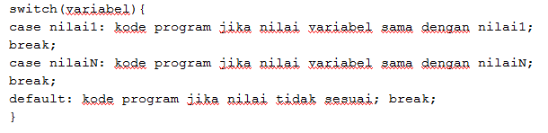

1. **Langkah Kerja**
2. Buat folder di drive D:, dengan nama folder nama anda. Misal: prakweb_smt2_nama
3. Buat subfolder praktikum9 di dalam folder yang sudah dibuat sebelumnya.
4. Buka aplikasi notepad++ / sublime text sebagai web editor.
5. Simpan elemen-elemen struktur dokumen HTML tersebut dalam format .html dan file javascript eksternal dengan ekstensi .js
6. Jalankan masing-masing contoh elemen struktur HTML tersebut dengan menggunakan web browser.

Percobaan

**Contoh percabangan :**

Buatlah halaman web sebagai berikut:

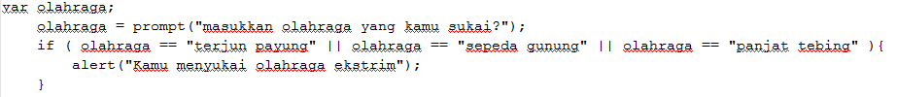

Simpan file tersebut dengan nama percabangan.html

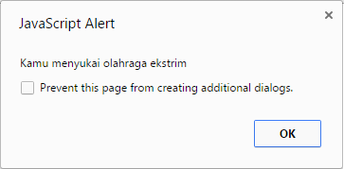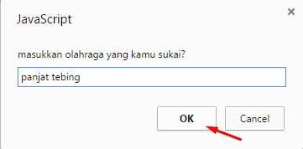Hasilnya :

**Contoh program lainnya menggunakan if dan else :**

Buatlah halaman web sebagai berikut:

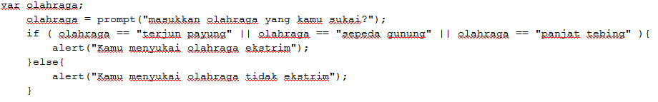

Simpan file tersebut dengan nama percabangan_olahraga.html

Hasilnya :

**Contoh program lainnya menggunakan if, else if dan else :**

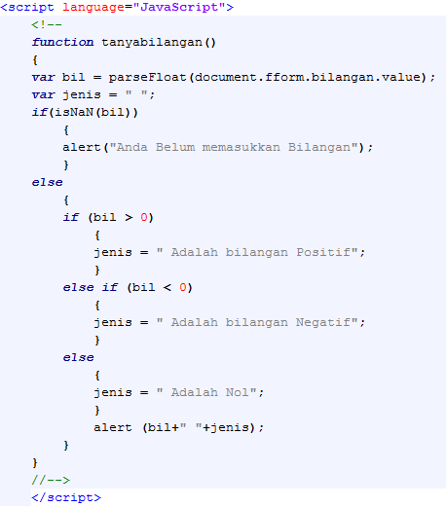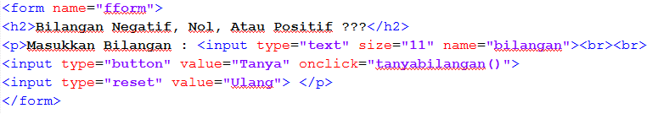 Buatlah halaman web sebagai berikut:

Simpan file tersebut dengan nama percabangan_tanyabilangan.html

Hasilnya :

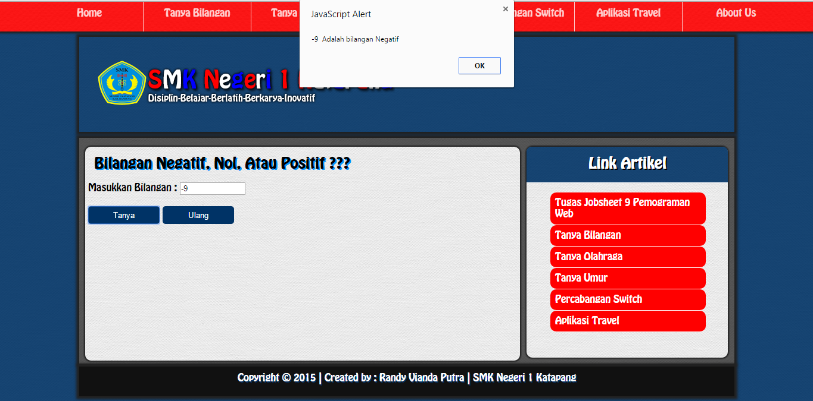

**Contoh membuat program katapang travel :**

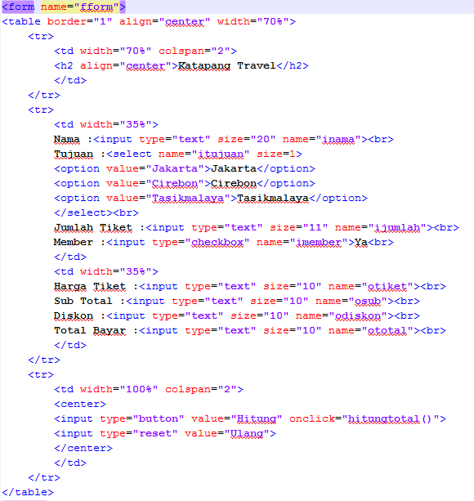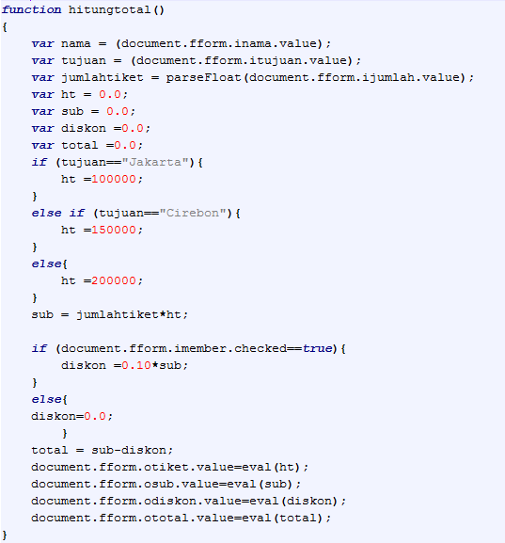Buatlah halaman web sebagai berikut:

Simpan file tersebut dengan nama aplikasi_travel.html

Hasilnya :

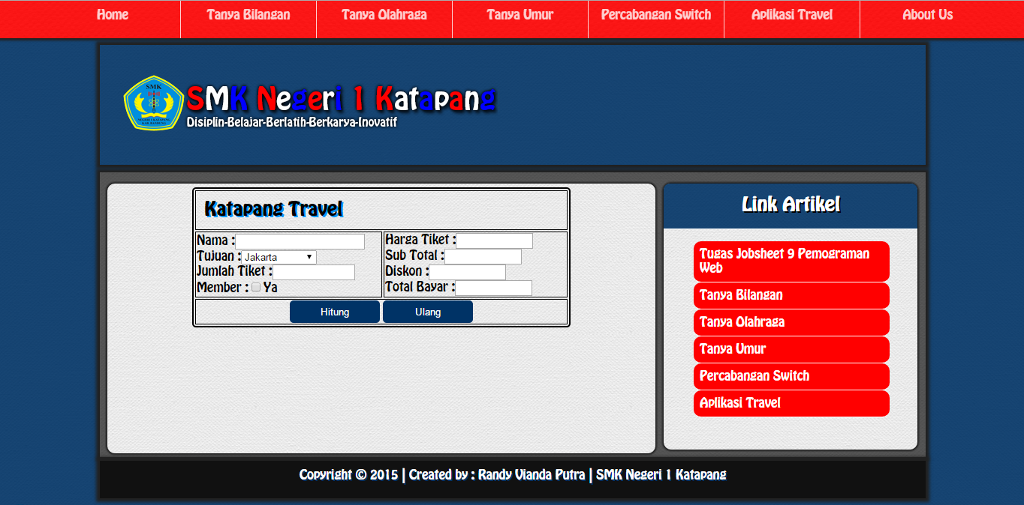

Hasil ketika telah menginput :

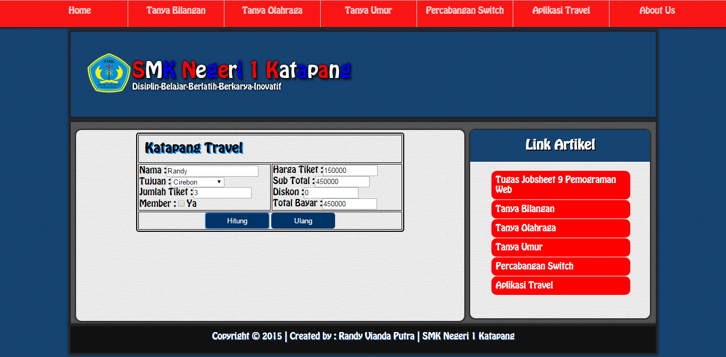

Hasil ketika checkbox nya di centang :

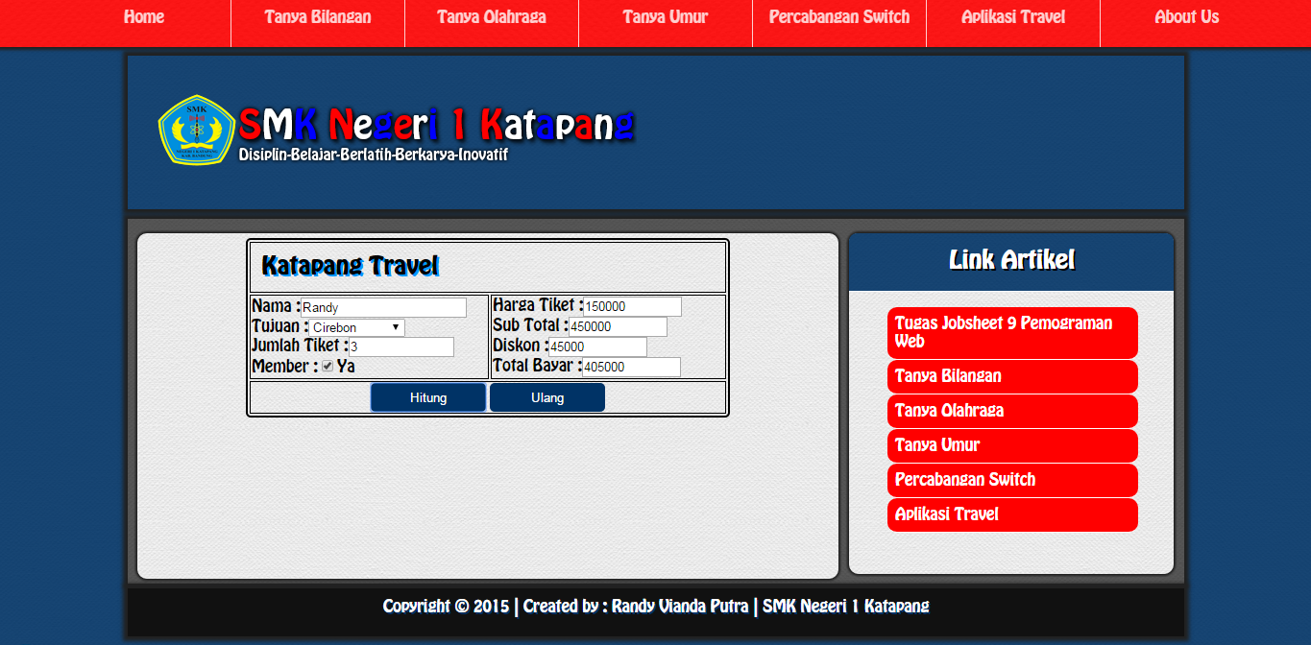

Jadi kesimpulannya ketika checkbox nya di centang maka harga tiket mendapatkan diskon.

Penggunaan Switch

Buatlah halaman web sebagai berikut:

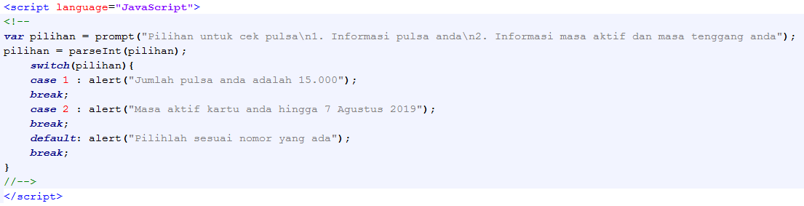

Simpan file tersebut dengan nama percabangan_switch.html

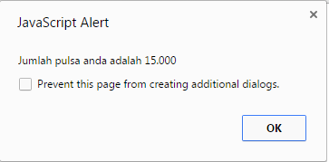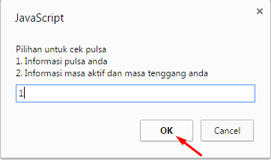 Hasilnya :

Pada contoh program diatas apabila user memilih 1, maka akan ada pesan "Jumlah pulsa anda adalah sembilan belas ribu rupiah" yang ditampilkan. Apabila pilihannya tidak ada dalam blok switch-case tersebut maka bagian default yang akan dijalankan.

Pernyataan break pada program diatas digunakan untuk keluar dari blok case atau default yang terpilih. Apabila tidak terdapat break maka blok case dan/atau default dibawahnya akan turut dieksekusi.

1. **Tugas**

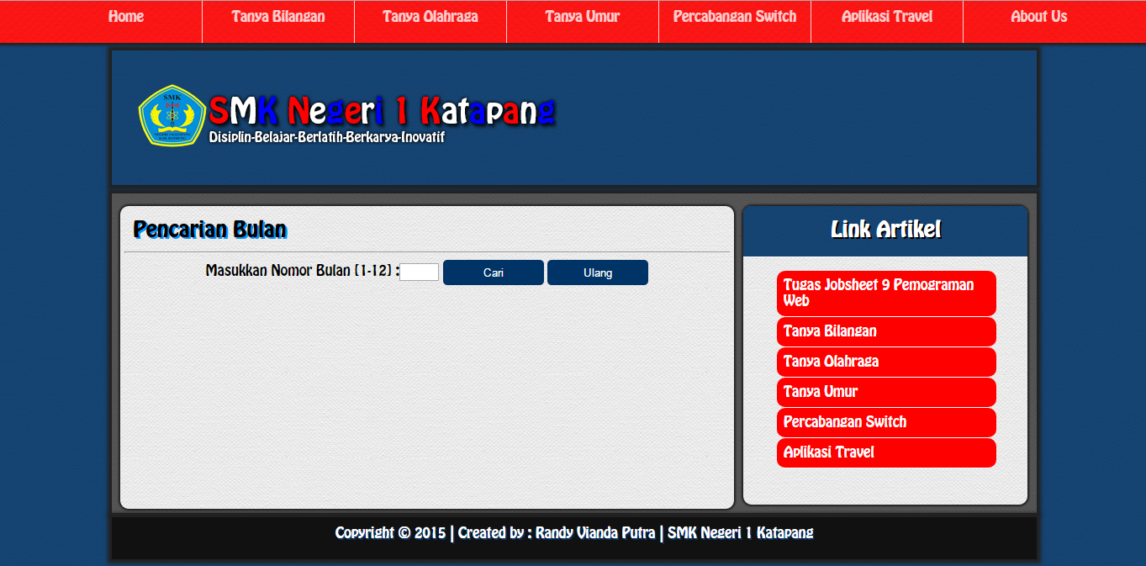

1. **Buatlah program pencarian bulan dengan memasukan nomor seperti gambar diatas.**

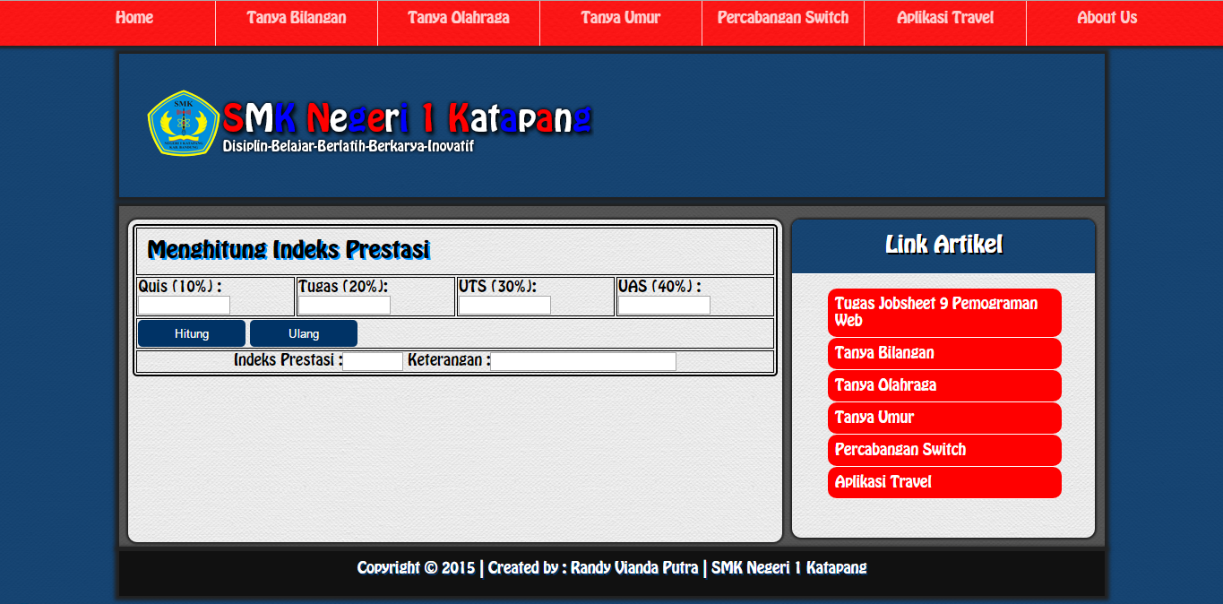

1. **Buatlah program untuk mengihitung indeks prestasi seperti gambar diatas.**
2. **Buatlah program yang diperintahkan diatas dengan tampilan semenarik mungkin.**

Referensi

Buku Teks Pemrograman Web

www.w3schools.com.